Disciplina: Algoritmos e Lógica de Programação

Integrantes:
Ana Julia Dos Santos Silva - 25028288.
Julia Valério da Silva – 25028223.
Fabrizzio de Sousa Puttini – 25028281.
Luiz Roberto Silvestre – 25028222.

Imagem 1 – Classe Options
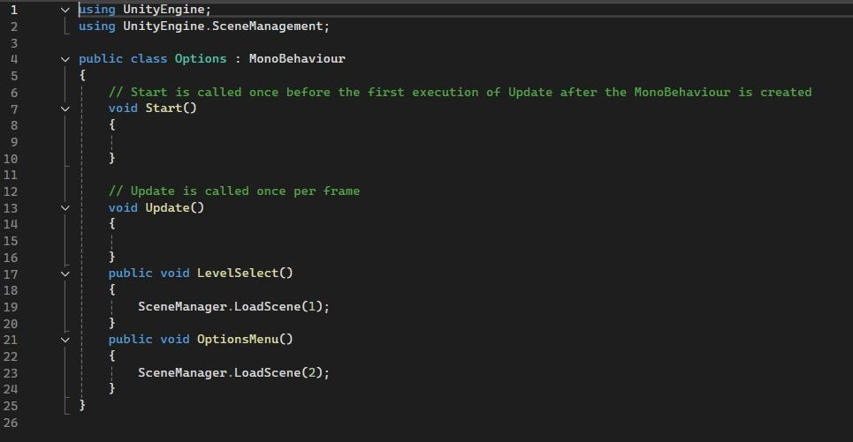
O código da classe Options é responsável por controlar as trocas de tela dentro do jogo, como o menu e a seleção de fases. Ele utiliza funções que executam comandos específicos para carregar diferentes cenas.

Imagem 2 – Classe Lixos

A classe Lixos representa a lógica de detecção de colisão entre o jogador e os objetos coletáveis do cenário. Quando o jogador entra em contato com um objeto, o método OnTriggerEnter é acionado, verificando se o personagem possui um inventário e, em caso positivo, adiciona o item coletado.
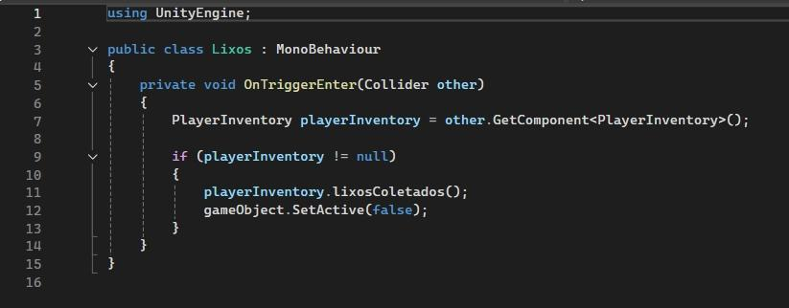

Imagem 3 – Classe CameraScript

A classe CameraScript controla o movimento da câmera durante o jogo, acompanhando e rotacionando em torno do jogador. O código faz uso de estruturas condicionais e funções com parâmetros para ajustar a posição e o ângulo da câmera de forma dinâmica.
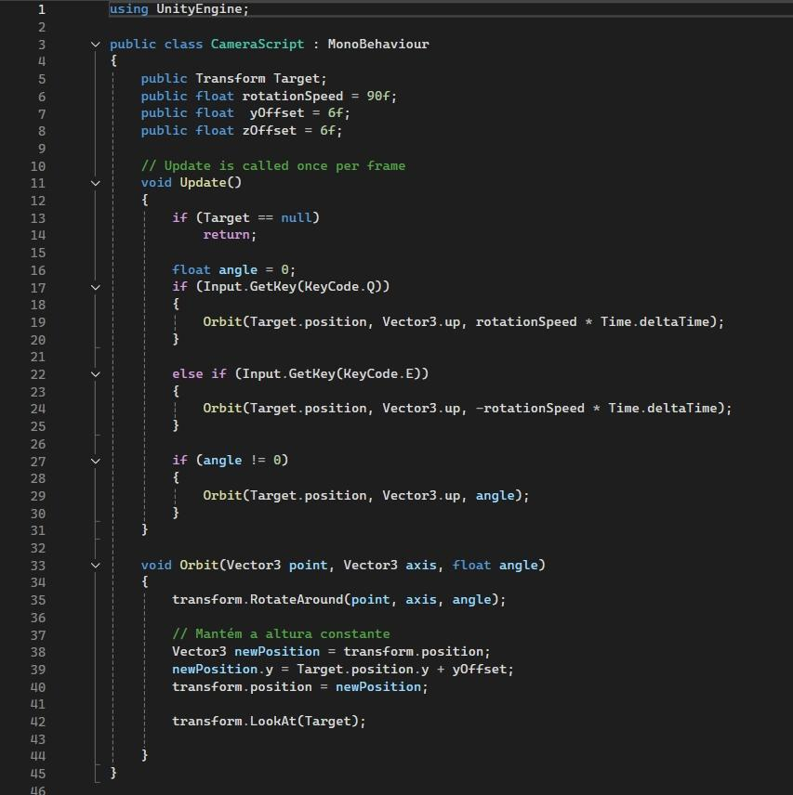

Imagem 4 – Classe PlayerInventory
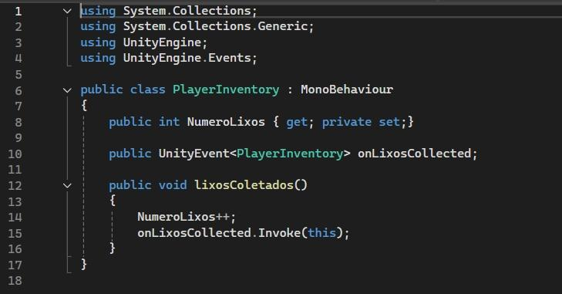
A classe PlayerInventory é responsável por armazenar a quantidade de itens coletados pelo jogador e notificar o sistema sempre que há uma atualização. Ela faz uso de variáveis, métodos e eventos, representando como a lógica de programação pode ser aplicada para gerenciar informações e executar ações automáticas.

Imagem 5 – Classe UILixos
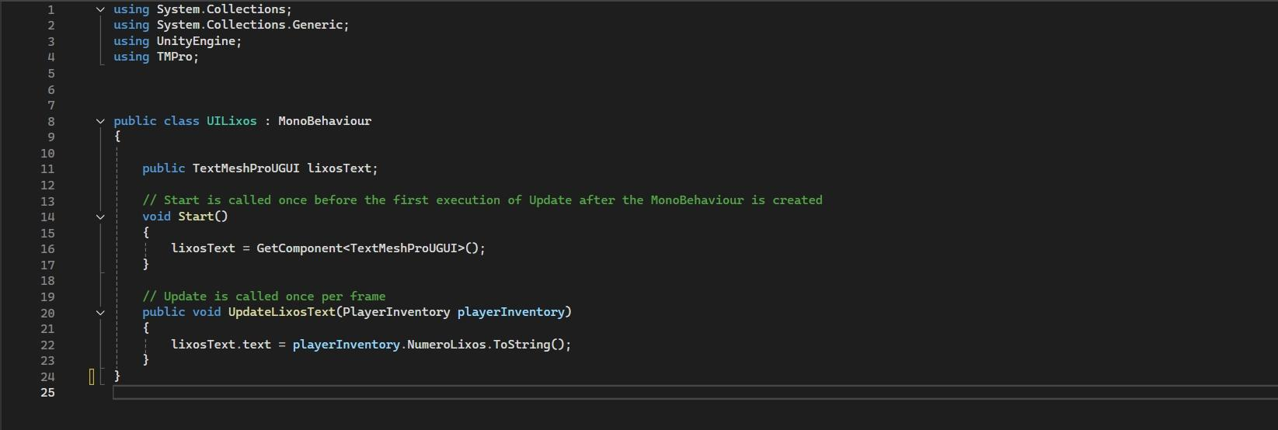
Por fim, a classe UILixos tem a função de exibir na tela o número de lixos coletados pelo jogador. Sempre que o valor é atualizado, o texto mostrado na interface muda automaticamente.

Imagem 6 – Movimentação
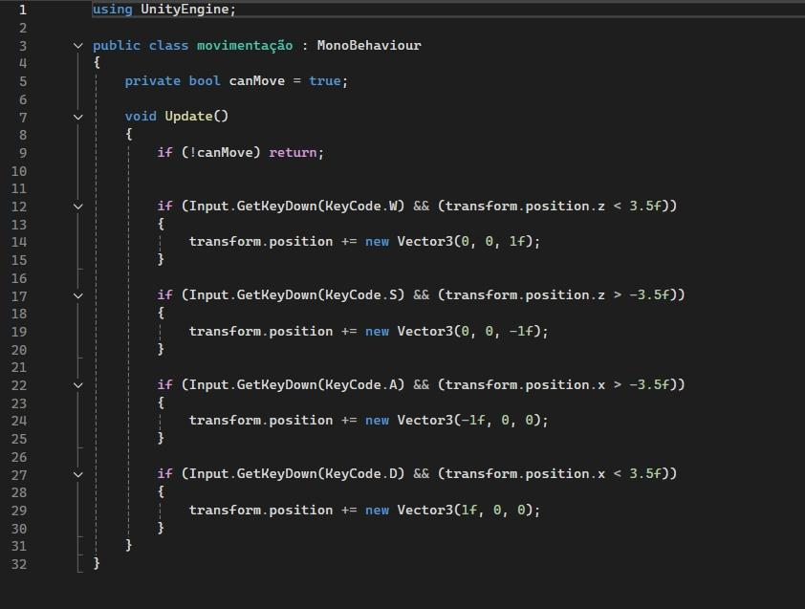
A classe “movimentação”, é responsável por controlar os movimentos do personagem dentro do jogo.
O código utiliza estruturas de decisão (if) para verificar quais teclas o jogador está pressionando (W, A, S ou D) e mover o personagem nas direções correspondentes.
Além disso, há uma condição lógica que limita o espaço de movimento, impedindo que o jogador ultrapasse os limites definidos no cenário.

